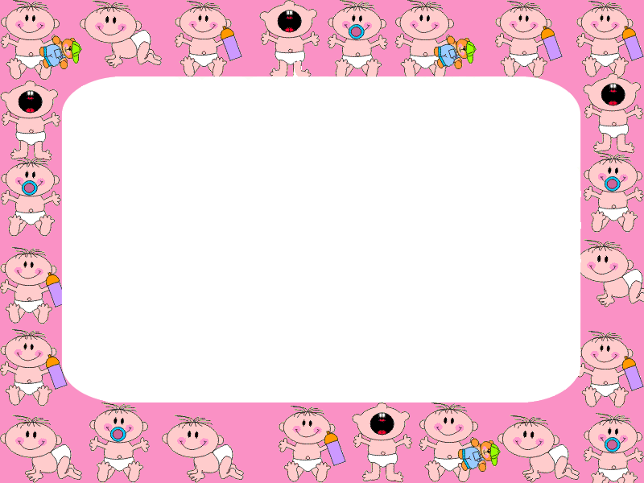

**Развитие речи детей раннего возраста**

***Консультация для родителей***

Одна из важнейших задач психического и личностного развития ребенка - это своевременное развитие речи. Необходимо создать условия для максимального развития речи именно в первые три года. Многие причины задержки развития речи и её дефекты у детей более старшего возраста кроются в условиях их жизни на этом раннем этапе.

Развитие речи ребенка задерживается при неблагоприятных внешних условиях: отсутствия эмоционально положительных контактов, сверхшумном окружении. Некоторые речевые нарушения (нечеткость произношения, заикание нарушение темпа речи и др.) могут возникнуть на основе подражания.

Речевые нарушения часто возникают при различных психических травмах

(испуг, психотравмирующая ситуация в семье и т.д.). Это задерживает развитие речи, а в ряде случаев, особенно при острых психических травмах, вызывает у ребенка психогенные речевые расстройства: мутизм (отказ от речевого общения при полной сохранности речевых функций), невротическое заикание.

***Речь - наиболее уязвимая функция в организме человека, особенно***

***в раннем возрасте!***

Отрицательно сказывается на речевом развитии различные неблагоприятные воздействия на организм ребенка: общая физическая ослабленность, незрелость, обусловленная недоношенностью или внутриутробной патологией, заболевания внутренних органов, нарушения обмена веществ.

Особенно влияет на развитие звукопроизношения в этом возрасте заболевания или аномалии развития речевого аппарата



– это такие органы, как: губы, зубы, язык, нёбо, маленький язычок, надгортанник, полость носа, глотка, гортань, трахея, бронхи, лёгкие, диафрагма.

***Учеными давно доказано, что именно в первые три года темпы речевого развития значительно выше,***

***чем в последующем.***

***К концу первого года жизни в словаре ребенка примерно***

***8-10 слов, в 2 года- 300-400 слов, а в 3года- 1000-1500!***

Для нормального речевого развития ребенку необходимо общение. Общение должно быть значимым и проходить на эмоционально положительном фоне.

Примерно до полутора лет главным образом у ребенка совершенствуется понимание обращенной к нему речи взрослых. Он быстро усваивает названия предметов. Достаточно два-три раза показать предмет и назвать его, как малыш уже запоминает новое слово и по просьбе взрослого указывает на предмет пальчиком. Заметим, если дети своевременно не овладевают пониманием речи, то может наблюдаться отставание не только в развитии самостоятельной речи, но и в психическом развитии в целом.

Для того, чтобы ребенок верно понимал название предметов, действий, он должен больше общаться с предметом - не просто рассматривать, а если можно, держать в руках, ощупывать, действовать и одновременно слышать обозначение признаков предмета (большой мячик, круглый мячик). Чем чаще вы будете этим заниматься с ребенком, тем быстрее он начнет понимать ваши слова и раньше заговорит. ***Необходимо говорить с ребенком только о том, что его окружает, то, что находится в поле его зрения.*** Можно активно использовать такие моменты, как: кормление, одевание, укладывание спать и т.д. Здесь очень многое можно показать, назвать, причем



ненавязчиво. «Сейчас наденем на головку шапочку. Где шапочка, покажи. Дай мне шапочку». «Сейчас будем кушать суп, Маша любит суп?» и т.д. в разговоре с ребенком этого возраста надо называть предметы, действия и живые объекты правильным, необлегченным словом: шапка, машина, собака и т.д.

Очень многое для развития речи и обогащения знаний дают прогулки, наблюдения за живыми объектами, транспортом.

К концу второго года жизни начинает формироваться самостоятельная речь малыша. Легкие слова произносит полностью, в трудных словах – отдельные слоги.  ***Родителям надо помнить: как ни забавна речь маленького ребенка, ей не следует подражать в общении с ним, иначе велика вероятность, что речевое развитие малыша задержится.*** Необходимо ненавязчиво, почти незаметно побуждать ребенка к повторению правильного произношения слов.

Ребенок может долго не заговорить, если родители ловят каждое желание малыша и по его малейшему требованию, жесту тут же его исполняют. Разумнее побуждать малыша выразить свое желание словами и только после этого его выполнить. Можно даже сделать вид, что вы не понимаете, чего он хочет. Такое поведение обострит потребность в речевом общении. Но затем желание ребенка обязательно надо выполнить, иначе он может замкнуться. Во всем нужно чувствовать разумную « золотую» середину.

Как много надо сделать родителям, чтобы помочь малышу научиться хорошо говорить!

Для развития речи очень важно проводить специальные игры и упражнения. Вот некоторые из них:

**«Показ игрушек» - (**животные, куклы, машинки и др.). Количество предметов увеличивается постепенно (от одного до 4-5, в зависимости от возраста ребенка), игрушки расставляют в разных местах комнаты, но так, чтобы ребенок мог их достать и принести вам. В зависимости от уровня развития речи вашего



малыша задание может быть разное: просто найти игрушку по вашему предложению и обязательно назвать (Что это? Что ты принес?); сказать какая игрушка ( большая, маленькая, красивая); попросить отнести на место, спросить, что он отнес. Или ещё вариант: вы берете все игрушки и предлагаете ребенку попросить себе любую игрушку из них, побуждаете к обращению (Скажи: «Дай Ля-лю», «Дай зайку»), отдаете игрушку и говорите: «Возьми Лялю», «Возьми зайку» Следите, чтобы малыш произносил не только упрощенное слово - название, но и полностью, особенно после полутора лет. Игру можно проводить в разных вариантах (прятать игрушки, показывать, снова прятать и все время стимулировать речь ребенка вопросами:

« Кто это?», Кто убежал?», «Куда спрятался зайка? Давай поищем вместе»).

Главное, не перестараться, если ребенок не хочет, не принуждайте, повторите игру в следующий раз, когда он будет больше к этому расположен.

Задависвичка Л.И., учитель-логопед